PROPOSIÇÕES 03 – Vereador Astor José Ely
INDICAÇÃO – 001/2022

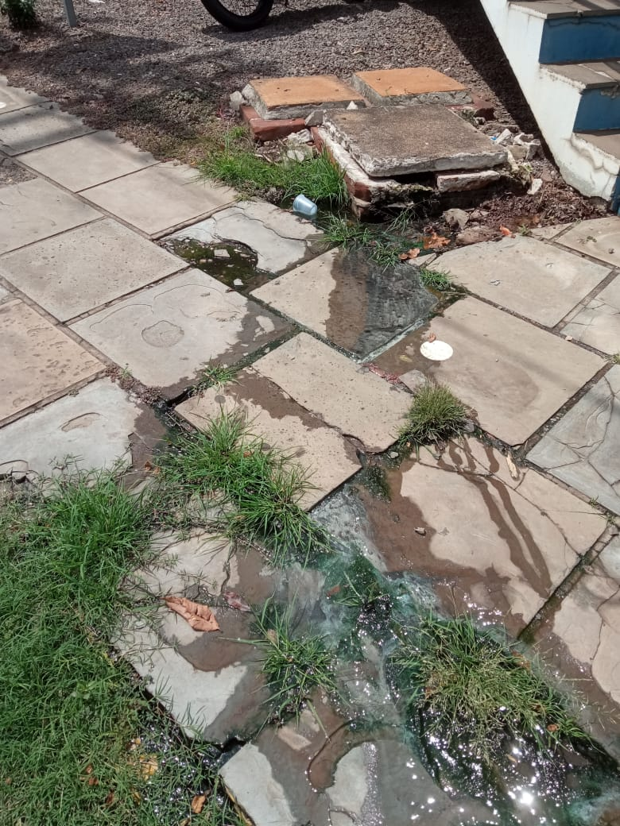
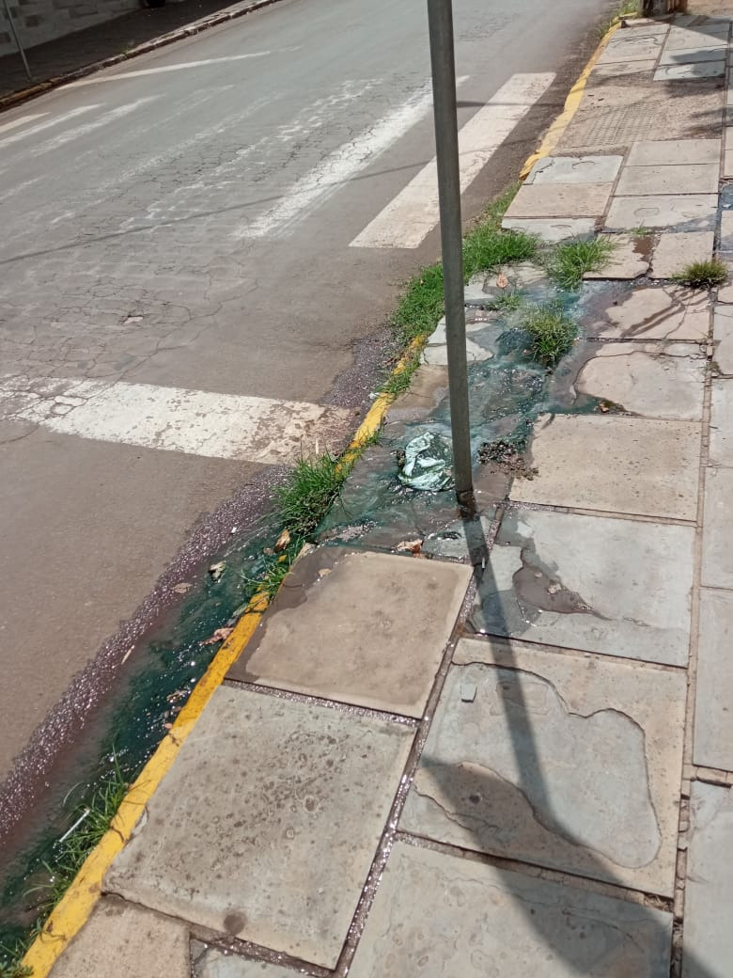
Indico ao Excelentíssimo Senhor Prefeito Municipal, em conjunto com o sr. Secretário de Obras, ouvido o Plenário, que tomem providências em relação a rede de esgoto na rua Senador Pinheiro Machado, em frente ao Banco Banrisul, que se encontra danificada e está correndo a céu aberto.

Mensagem Justificativa:
Senhor Presidente
Senhores Vereadores

A esquina entre as ruas Senador Pinheiro Machado e Reinaldo Noschang é um ponto de referência extremamente importante para o Município em razão do alto fluxo de pessoas que diariamente circulam no bairro Centro Cidade Baixa.
Assim, o esgoto que está a céu aberto e atravessa o passeio público prejudica não só os moradores do prédio, mas os clientes do Banco Banrisul e todas as pessoas que passam pela rua Reinaldo Noschang.
Trata-se de uma questão de saúde pública e, por esta razão, é importante que o Município tome providências de forma a resolver este problema que é recorrente no local.

Bom Retiro do Sul, 01 de fevereiro de 2022.
